Важно. Информация Федеральной службы по надзору в сфере защиты прав потребителей и благополучия человека
11.07.2023
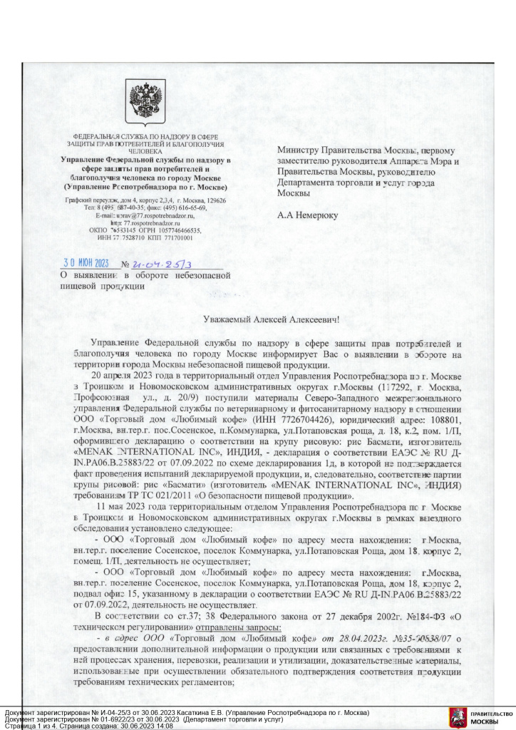
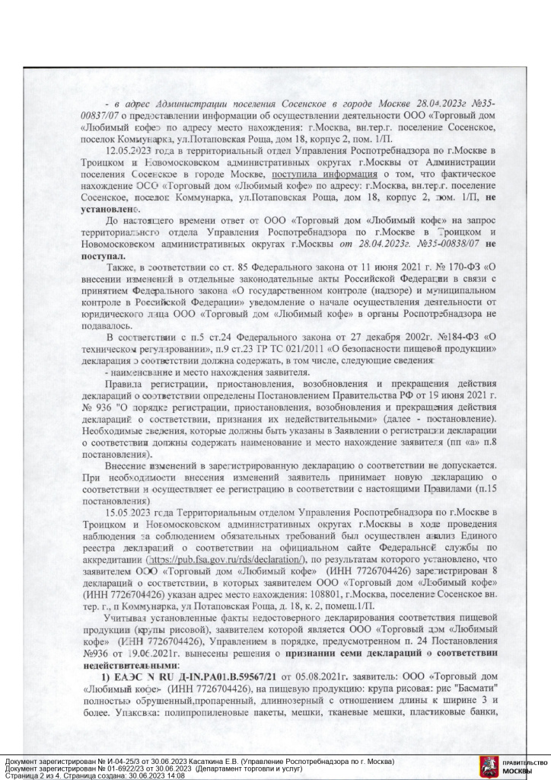
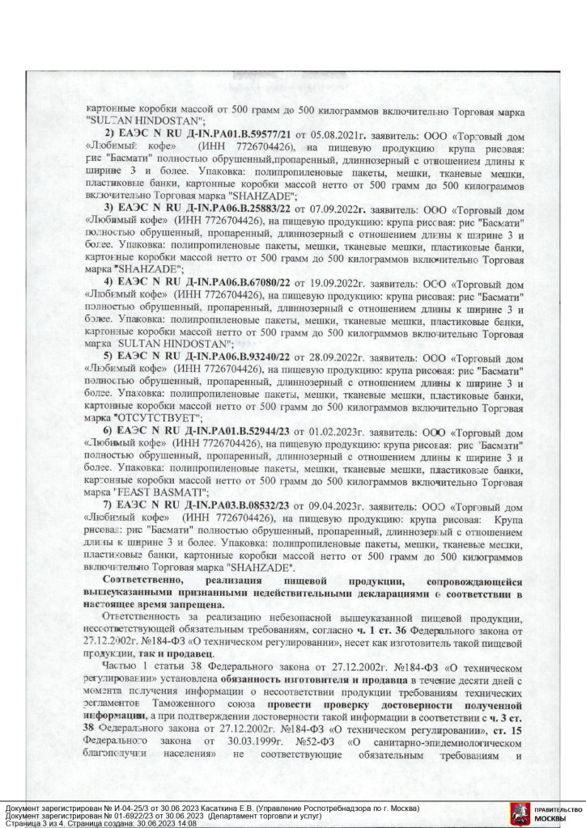
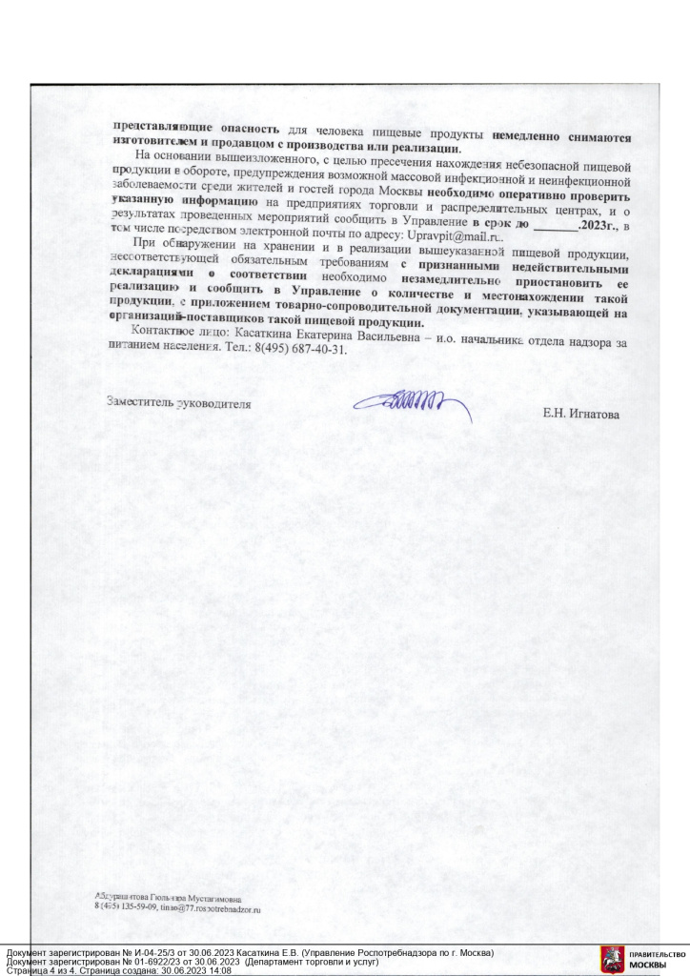

Адрес страницы: http://izmaylowo.mos.ru/the-consumer-market-and-services/useful-information/detail/11709497.html
Управа района Измайлово города Москвы

